2008年全国年注册税务师考试大纲
税 法 （二）
导 论
（一）熟悉现行所得税的构成情况及类型
（二）熟悉现行财产税的构成情况及类型
（三）了解现行行为税的构成情况及特点
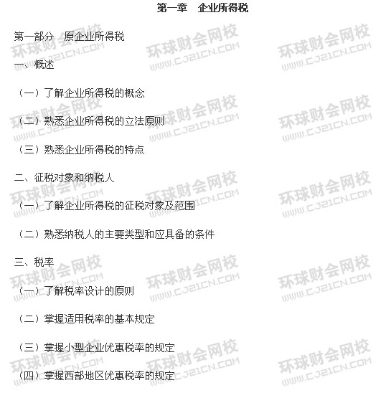 四、应纳税所得额的确定
（一）熟悉计算应纳税所得额的原则
（二）掌握收入总额的确定：收入总额包括基本收入和特殊收入两部分。基本收入包括：生产经营收入、财产转让收入、利息收入、租赁收入、特许权使用费收入、股息收入和其他收入；特殊收入主要包括：减免或返还的流转税收入、资产评估增值、企业接受捐赠收人、包装物押金收入、折扣销售、在建工程试运行收入、电信企业的特殊收入、金融企业的特殊收入、债务重组收入、房地产企业的收入等
（三）掌握扣除项目的确定：扣除项目应遵循的原则和准予扣除项目的内容。扣除项目的内容主要有：成本、费用（销售费用、管理费用和财务费用）、税金和损失
（四）掌握部分扣除项目的范围和标准：主要掌握一般企业都可能涉及的扣除项目及标准，如借款费用支出；工资、薪金支出；职工工会经费、职工福利费、职工教育经费支出；公益、救济性捐赠支出；业务招待费支出；固定资产租赁费；坏账损失与坏账准备金；广告费与业务宣传费；新产品、新技术、新工艺研究开发费；差旅费、会议费、董事会费；房地产开发企业的成本、费用；企业发生的永久或实质性损失等
（五）掌握不准予扣除的项目：资本性支出；无形资产受让、开发支出；违法经营的罚款和被没收财物的损失；各项罚款、罚金、滞纳金等
（六）掌握亏损弥补的规定
（七）掌握关联企业间业务往来应纳税所得额的确定
（八）熟悉清算所得的规定
（九）掌握应纳税所得额的计算方法：熟练掌握计算应纳税所得额的两个基本公式：应纳税所得额=收入总额-准予扣除的项目金额；或者是：应纳税所得额=企业的会计利润总额+纳税调整增加额-纳税调整减少额
五、资产的税务处理
（一）掌握固定资产的税务处理：固定资产的计价、折旧范围、折旧依据和方法；固定资产加速折旧的范围、方法及管理
（二）熟悉无形资产的税务处理：无形资产的计价；无形资产的摊销
（三）熟悉递延资产的税务处理：递延资产的确认和摊销；修理费用和递延费用的确认
（四）熟悉成本计价方法的税务处理及存货计价的管理
六、股权投资业务的所得税处理
（一）掌握企业股权投资所得的所得税处理
（二）掌握企业股权投资转让所得和损失的所得税处理
（三）掌握企业以部分非货币资产投资的所得税处理
（四）掌握企业整体资产转让的所得税处理
（五）掌握企业整体资产置换的所得税处理
七、合并分立业务的所得税处理
（一）掌握企业合并业务的所得税处理
（二）掌握企业分立业务的所得税处理
八、减免税优惠
（一）了解民族自治地方的税收优惠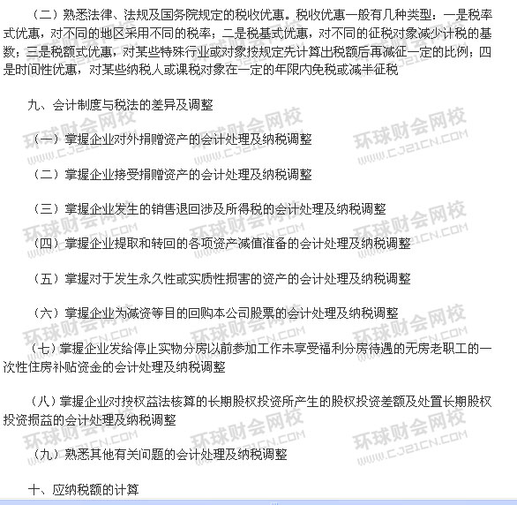
（一）掌握预缴及汇算清缴所得税的计算
（二）掌握境外所得税抵免和应纳税额的计算
（三）掌握从被投资方分回税后利润（股息）应纳税额的计算
（四）掌握核定征收应纳税额的计算
（五）掌握清算所得应纳税额的计算
十一、申报和缴纳
（一）熟悉企业所得税的缴纳方法和纳税期限
（二）了解企业所得税的纳税年度
（三）熟悉企业所得税的征管权限及收入划分
（四）熟悉企业所得税的纳税地点
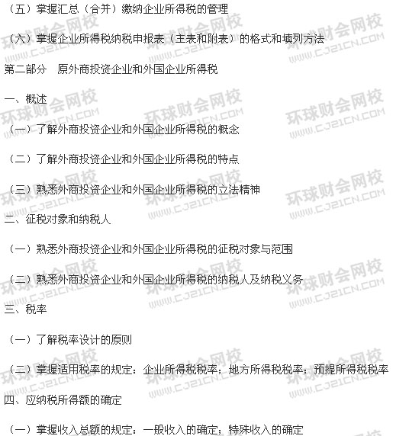
（二）掌握应纳税所得额的计算方法：应纳税所得额的计算公式；计算应纳税所得额的其他规定及方法
（三）掌握成本费用的列支范围和标准：允许扣除的项目及标准；不准予列入成本、费用和损失的项目
（四）掌握亏损抵补的方法
五、资产的税务处理
（一）熟悉固定资产的税务处理：固定资产的标准、计价、折旧方法和年限
（二）熟悉无形资产的税务处理：无形资产的确认、计价与摊销
（三）熟悉递延资产的税务处理：递延资产确认和摊销
（四）了解存货的税务处理
（五）熟悉资产重估变值的税务处理
六、关联企业之间的转让定价
（一）了解关联企业与避税
（二）掌握关联企业转让定价的税务调整。调整的主要方法有：可比的非受控价格法；转售价格法；成本加价法
七、税收优惠
（一）熟悉地区投资的税收优惠
（二）掌握生产性投资的税收优惠
（三）掌握产品出口企业和先进技术企业的税收优惠
（四）熟悉基础项目投资的税收优惠
（五）熟悉特定项目投资的税收优惠
（六）掌握再投资退税的税收优惠
（七）熟悉国产设备投资抵免企业所得税的税收优惠
（八）熟悉预提所得税方面的税收优惠
（九）熟悉西部大开发的税收优惠
（十）了解外国投资者并购内资企业股权的税收优惠
八、应纳税额的计算
（一）掌握应纳所得税额的计算方法
（二）掌握境外所得税抵免的计算方法
（三）熟悉预提所得税的计算方法
（四）掌握再投资退税额的计算及管理
（五）熟悉企业清算所得应纳税额的计算方法
九、申报和缴纳
（一）了解纳税年度的确定
（二）熟悉申报缴纳期限和方法
（三）熟悉合并申报缴纳方法
十、外国企业常驻代表机构的征税办法
（一）熟悉征税对象及范围
（二）掌握收入额、应税所得额的确定和应纳税额的计算
（三）熟悉税款的征收方法
第三部分 新企业所得税法
一、熟悉纳税人的规定
二、了解税率的规定
三、应纳税所得额的计算
（一）熟悉收入总额的内容
（二）熟悉支出的项目
（三）熟悉固定资产的处理
（四）熟悉无形资产的处理
（五）熟悉长期待摊费用的处理
（六）熟悉亏损的弥补
四、熟悉应纳税额的计算
五、熟悉税收优惠的规定
六、熟悉源泉扣缴的规定
七、熟悉特别纳税调整的规定
八、申报和缴纳
（一）熟悉纳税地点
（二）熟悉纳税期限
（三）熟悉纳税申报
第二章 个人所得税
一、概述
（一）了解个人所得税的概念
（二）熟悉个人所得税的特点
（三）了解个人所得税的立法原则
二、征税对象
（一）熟悉工资、薪金所得的内容
（二）熟悉个体工商户的生产、经营所得的内容
（三）熟悉对企事业单位的承包、承租经营所得的内容
（四）熟悉劳务报酬所得的内容
（五）熟悉稿酬所得的内容
（六）熟悉特许权使用费所得的内容
（七）熟悉利息、股息、红利所得的内容
（八）熟悉财产租赁所得的内容
（九）熟悉财产转让所得的内容'
（十）熟悉偶然所得的内容
（十一）熟悉其他所得的内容
三、纳税人
（一）熟悉居民纳税人和非居民纳税人的判定标准
（二）掌握居民纳税人和非居民纳税人的纳税义务范围
（三）熟悉所得来源的确定
（四）熟悉扣缴义务人的规定
四、税率
（一）了解税率设计的原则
（二）掌握适用税率的具体规定
（三）掌握稿酬所得减征、劳务报酬所得加成征税的规定
五、计税依据的确定
（一）掌握计税依据的一般规定
（二）掌握计税依据的特殊规定
六、应纳税额的计算
（一）掌握工资、薪金所得的计税方法
（二）掌握个体工商户的生产、经营所得的计税方法
（三）掌握对企事业单位承包、承租经营所得的计税方法
（四）掌握劳务报酬所得的计税方法
（五）掌握稿酬所得的计税方法
（六）掌握特许权使用费所得的计税方法
（七）掌握利息、股息、红利所得的计税方法
（八）掌握财产租赁所得的计税方法
（九）掌握财产转让所得的计税方法
（十）掌握偶然所得的计税方法
（十一）掌握个人所得税的特殊计税方法：扣除捐赠款的计税方法；境外缴纳税额抵免的计税方法；两人以上共同取得同一项目收入的计税方法；对从事建筑安装业个人取得所得的征税办法；对从事广告业个人取得所得的征税办法；对演出市场上个人取得所得的征税办法；年终一次性取得奖金的计税方法、个人股票期权所得的计税方法；高级管理人员行使股票认购权取得个人所得的计税方法等
七、减免税优惠
（一）掌握免税的项目
（二）熟悉减税的项目
（三）熟悉暂免征税的项目
八、申报和缴纳
（一）熟悉源泉扣缴的纳税申报方法
（二）熟悉自行申报纳税的方法
（三）熟悉高收入者个人所得税的征收管理
（四）熟悉对律师事务所从业人员个人所得税的征收管理
（五）熟悉医疗机构个人所得税的征收管理
（六）熟悉由于提高个人缴纳增值税、营业税的起征点后，缴纳个人所得税的征收管理
九、个人独资企业和合伙企业投资者征收个人所得税的规定
（一）熟悉个人独资企业、合伙企业及纳税人
（二）熟悉税率
（三）掌握查账征收应纳个人所得税的计算
（四）掌握核定征收应纳税额的计算
（五）熟悉税收优惠
（六）熟悉征收管理
（七）掌握投资者个人所得税申报表、个人所得税汇总申报表及填报方法
第三章 土地增值税
一、概述
（一）熟悉土地增值税的概念
（二）熟悉土地增值税的特点
（三）了解土地增值税的立法原则
二、征税范围、纳税人和税率
（一）掌握土地增值税的征税范围
（二）熟悉土地增值税的纳税人
（三）掌握土地增值税的税率
三、转让房地产增值额的确定
（一）掌握收入额的确定
（二）掌握扣除项目的金额：取得土地使用权所支付的金额；开发土地和新建房及配套设施的成本；开发土地和新建房及配套设施的费用；与转让房地产有关的税金；财政部确定的其他扣除项目；旧房及建筑物的评估价格
（三）掌握评估价格办法及有关规定
四、应纳税额的计算
（一）掌握转让土地使用权和出售新建房及配套设施应纳税额的计算方法
（二）掌握出售旧房应纳税额的计算方法
（三）熟悉特殊售房方式应纳税额的计算方法
五、减免税优惠
（一）掌握一般减免税的规定
（二）熟悉特殊减免税的规定
六、申报和缴纳
（一）熟悉申报纳税的程序
（二）熟悉纳税时间和缴纳方法
（三）熟悉纳税地点
（四）熟悉相关单位的责任与义务
（五）了解进一步做好土地增值税的征管工作
第四章 印花税
一、概述
（一）熟悉印花税的概念
（二）了解印花税的特点
（三）了解印花税的立法原则
二、征税范围和纳税人
（一）掌握印花税的征税范围：各类经济合同；产权转移书据；营业账簿和权利；许可证照等
（二）掌握纳税人的具体规定
三、计税依据、税率和减免税优惠
（一）掌握印花税的计税依据：从价计税情况下计税依据的确定；从量计税情况下计税依据的确定
（二）掌握税率：比例税率；定额税率
（三）熟悉减免税优惠
四、应纳税额的计算与申报缴纳
（一）掌握应纳税额的计算方法
（二）熟悉印花税的缴纳方法
（三）熟悉外商投资企业和外国企业缴纳印花税的其他有关规定
（四）了解印花税的税票
（五）熟悉纳税人缴纳印花税的责任和义务
（六）掌握印花税违章处理的规定
（七）熟悉纳税环节和纳税地点
（八）熟悉印花税的管理
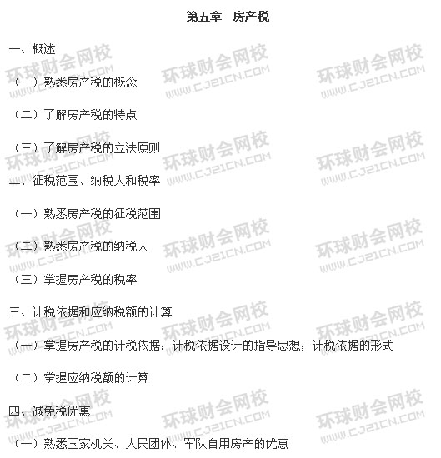
（二）熟悉国家财政部门拨付事业经费的单位自用房产的优惠
（三）熟悉宗教寺庙、公园、名胜古迹自用房产的优惠
（四）个人拥有的非营业用房产的优惠
（五）经财政部批准免税的其他房产的优惠
五、申报和缴纳
（一）掌握纳税义务发生的时间
（二）了解纳税的期限
（三）了解纳税的申报
（四）熟悉纳税的地点
第六章 车船税
一、概述
（一）熟悉车船税的概念
（二）了解车船税的特点
（三）了解车船税的立法原则
二、征税对象、纳税人和税额
（一）熟悉车船税的征税对象及范围
（二）熟悉车船税的纳税人
（三）了解车船税的税额
三、计税依据及应纳税额的计算
（一）掌握车船税的计税依据
（二）掌握车船税应纳税额的计算
四、减免税优惠
（一）熟悉减免税的基本规定
（二）熟悉减免税的若干具体规定
五、申报和缴纳
（一）了解车船税的纳税期限
（二）了解车船税的纳税申报
（三）熟悉车船税的纳税地点
第七章 契税
一、概述
（一）熟悉契税的概念
（二）熟悉契税的特点
（三）了解契税的立法原则
二、征税范围、纳税人和税率
（一）掌握契税的征税范围
（二）熟悉契税的纳税人
（三）了解契税的税率
三、计税依据及应纳税额的计算
（一）掌握契税的计税依据
（二）掌握契税应纳税额的计算
四、减免税优惠
（一）熟悉契税减免的基本规定
（二）熟悉财政部规定的其他减免契税的项目
五、申报和缴纳
（一）熟悉契税纳税义务发生的时间
（二）了解契税的纳税期限
（三）熟悉契税的纳税地点
（四）了解契税的征收管理
第八章 城镇土地使用税
一、概述
（一）熟悉城镇土地使用税的概念
（二）熟悉城镇土地使用税的特点
（三）了解城镇土地使用税的立法原则
二、征税范围、纳税人和适用税额
（一）掌握城镇土地使用税的征税范围
（二）熟悉城镇土地使用税的纳税人
（三）了解城镇土地使用税的适用税额
三、计税依据及应纳税额的计算
（一）掌握城镇土地使用税的计税依据
（二）掌握城镇土地使用税应纳税额的计算
四、减免税优惠
（一）熟悉城镇土地使用税减免优惠的基本规定
（二）熟悉城镇土地使用税减免优惠的特殊规定
五、申报和缴纳
（一）掌握城镇土地使用税纳税义务发生的时间
（二）了解城镇土地使用税的纳税期限
（三）熟悉城镇土地使用税的申报
（四）熟悉城镇土地使用税的纳税地点

